STM32开发板PWM驱动风扇，并测速FG
硬件连接：
PWM引脚接PA8，FG引脚接PA0。
由于FG信号是OC/OD开漏输出，无法输出高电平，故FG要接上拉电阻4.7K到VCC。
程序功能：
1、可以在函数中调整PWM的频率和占空比。
2、可以通过FG信号测速。
3、串口读取当前频率、占空比和转速。
STM32CubeIDE配置要点：
1、TIM的相关配置
2、开启NVIC中断
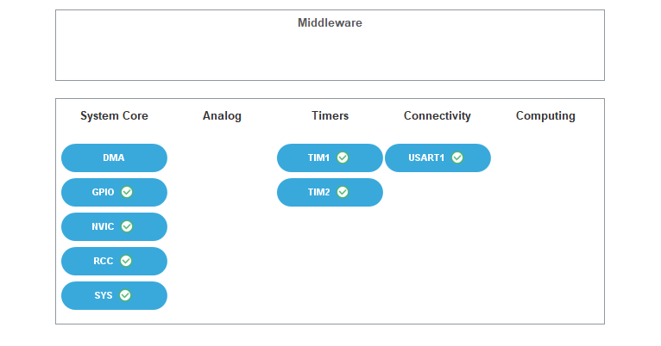
测速原理：
定时器+边沿触发中断，检测1S内进入中断的次数即可获取脉冲频率。
根据规格书中一个周期有几个上升沿，根据公式即可确定转速。
举例说明：下面这个风扇，一个周期里面有两个上升沿，通过检测1S内的中断次数，除以2就得到了1S中多少转。再乘以60就得到了1分钟多少转。
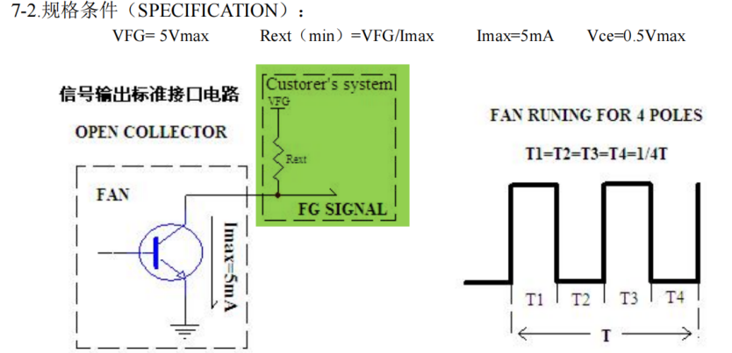

调试结果：
串口打印有输出，在代码中，调整下面函数中的数值，可以改变速度。
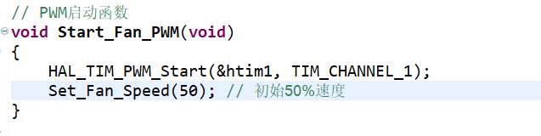
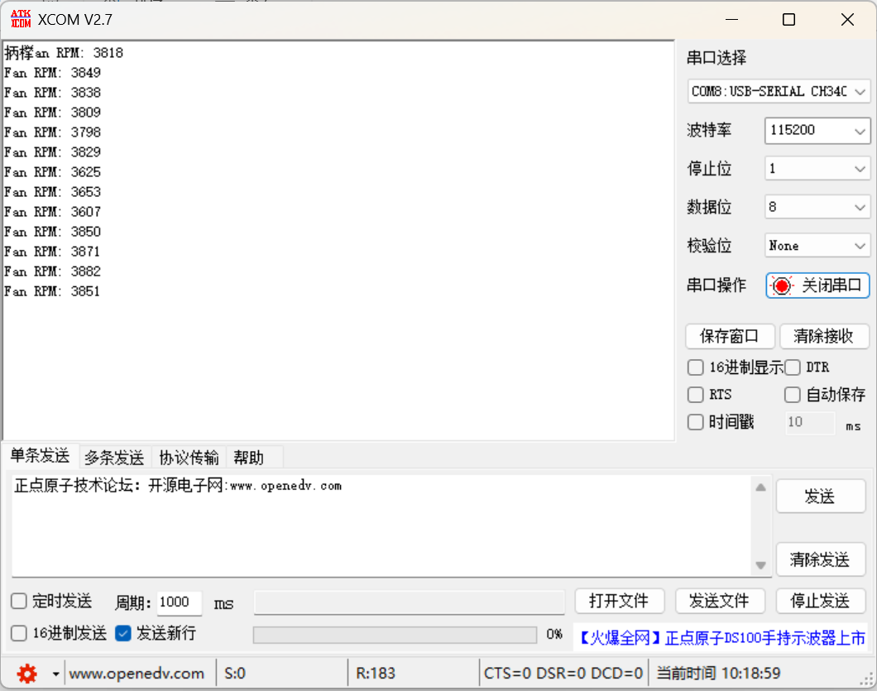

问题：
1、速度值一直会攀升，运行时间越长，速度越快，原因未知。
2、PWM的波形测量不到。
可以优化的地方
- 每次都是先烧录，然后拔下st-link，然后再插上串口，用串口工具读取，有些麻烦，是否可以在IDE中的控制台中打印。
- 只有实现了部分功能，有些功能没实现。
其他
手里面有一个测速的工具，在风扇上面贴上反光条，测得转速和串口打印的数值很接近。
